Муниципальное бюджетное дошкольное образовательное учреждение
детский сад комбинированного вида № 32 «Журавушка»

Проект
«Наша армия»
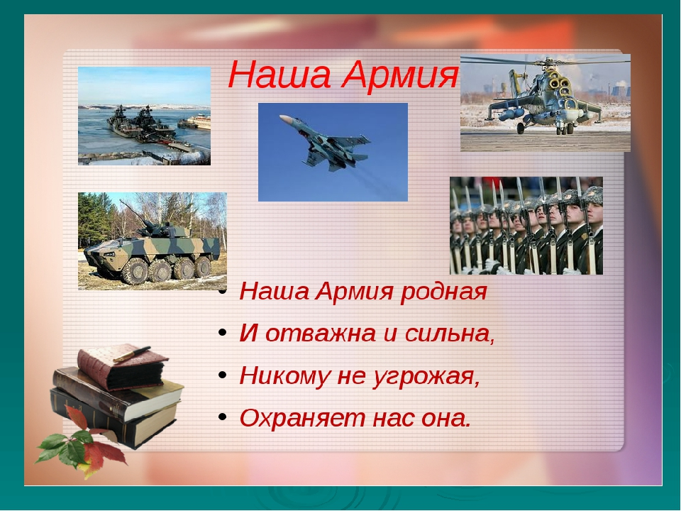
Выполнили:
Морозова О.Б
Косухина Е.В

г.о.г. Выкса, 2022 г.
Актуальность.Крылатая фраза «Все начинается с детства…..» идеально отображает всю суть дошкольного образования. Любовь к Родине начинается с детства. Период дошкольного детства – самый благоприятный период для зарождения чувства патриотизма. Это время, когда закладываются основы гражданственности и ценностного отношения к людям, родным местам, родной стране.
Именно поэтому так важно уделять должное внимание патриотическому воспитанию дошкольников. Одним из направлений патриотического воспитания в ДОО является воспитание героического начала в детях, ведь формирование отношения к стране и государству, где живёт человек, к её истории начинается уже в дошкольном возрасте.
Наш проект имеет ознакомительную направленность и в доступной форме знакомит детей с назначением военной службы, ее особенностями.
На первый взгляд может показаться, что проект актуален лишь для мальчиков, но это не так. Данный проект - подходящий повод привить любовь к своей стране и воспитать чувство гордости за свою армию всем детям независимо от их половой принадлежности.
Проблема: Дети не имеют представлений о Российской армии, и её вооруженных силах.
Паспорт проекта
Наименование проекта | Педагогический проект «Наша армия»
Тип проекта | Познавательный
Разработчик проекта | Морозова Ольга Борисовна  Косухина Евгения Васильевна
Цель проекта | Расширить представления детей о празднике «День защитника Отечества», способствовать формированию чувств патриотизма, гордости и уважения за Российскую армию.
Задачи | - познакомить детей с историей возникновения праздника «День защитника Отечества  - расширять представления детей о Российской Армии, о видах войск, о людях военных профессий.  - развивать творческие способности;  - совершенствовать физические качества: силу, быстроту, выносливость;  - развивать речь.  - воспитывать чувство гордости за военное оснащение своей родной страны.
Срок реализации | Две неделя
Ожидаемые результаты | -у детей проявится интерес к военной службе;  - у детей (мальчиков) возникнет мотивация к совершенствованию физических качеств, укреплению собственного здоровья;  - у детей проявится стремление отразить полученные знания, впечатления, мысли и чувства в играх, песнях, чтении стихов;  - у родителей повысится заинтересованность в формировании патриотических чувств у детей.
Участники проекта | Дети 4-5 лет  Воспитатели  Родители
Обеспечение проекта | Материально -техническое:  Аудио, видео системы, фотоаппаратура,компьютер.  Материалы для продуктивнойдеятельности  Учебно-методическое:  Детская художественнаялитература  Методическаялитература  Дидактические игры.  Конспекты занятий
Продукты проекта | - Папка - передвижка «23 февраля: история праздника»  - Консультация «23 февраля – семейные традиции»  -Папка-передвижка «Как воспитать защитника»  -Лэпбук «Наша армия»

Основные этапы реализации проекта:
Планируемая работа |  | Ожидаемый результат | Сроки
1 этап - подготовительный
Цель: самосовершенствование по данной теме.
Диагностирование детей через наблюдение, беседу  Составление перспективного плана по реализации проекта.  Подбор художественной литературы:  Индивидуальноеконсультирование  родителей и привлечение их к сбору наглядного материала и необходимой литературы.  Привлечение родителей к созданию предметно-развивающей среды. | Будет собран необходимый  материал для работы в данном направлении.  Будет создана позитивная работа с родителями. |  | Первый этап
2 этап - практический
Цель: реализация проекта в образовательную практику.
Разработка конспектов занятий.  Ежедневная работа с детьми:  - Словесные игры  - Настольно-печатные игры  - Беседы  - Чтение стихотворений, сказок  - Загадывание загадок. |  | У детей проявится стремление отразить полученные знания, впечатления, мысли и чувства в играх, песнях, чтении стихов. Повысится познавательный интерес.  Расширятся коммуникативные и творческие способности детей. Обогатится словарный запас детей.  Родители станут участниками образовательного процесса. | Второй этап
3 этап - заключительный
Цель: подведение итогов, анализ результатов по реализации проекта. Определение дальнейших перспектив.
Анализ результатов проекта, оформление результатовпроекта.  Обобщение работы и размещение еев Интернете на сайте детскогосада.  Итоговая беседа «Что я знаю об армии» |  | Работа над проектомнайдет продолжение в дальнейшем воспитательно- образовательном процессе и превратится в повседневную необходимость.

Перспективное планирование реализации проекта

Социально-коммуникативное, Развитие речи, Чтение художественной литературы:

- Беседы: «Наша армия – наша гордость», «Военная техника – защитница и помощница солдат», «Военные профессии», «Вооруженные силы России», беседа по картине Васнецова «Три богатыря»
- ЧХЛ: Л.Кассиль «Твои защитники», «На земле, в небесах и на море» Ю. Ильинский, «Почему армия родная?» А. Митяев, «Ездим, плаваем, летаем» В. Тюрина, «Дозор» З. Александрова, былина «Илья Муромец и Соловей разбойник»
- Отгадывание загадок
- Просмотр презентации «Наша армия – наша гордость».
- Рассматривание альбомов «Военная техника», «Рода войск», «Богатыри»
- Дидактические игры «Кому что нужно?», «Собери картинку», «Четвертый лишний», «Найди пару», «Найди тень», «Пирамидка» и т.д
- Лото «Военная техника»
- Домино «Военная техника»

Художественно – эстетическое развитие:
- Слушание музыки (военный марш)
- Прослушивание песен на военную тематику
- Музыкальная зарядка «Моряки»
- Рисование «Военная техника»
- Коллективная аппликация «Летят самолеты»
- Аппликация «Танк»
- Лепка «Военная техника», «Российский флаг»
- Конструирование «Военная техника»
- Изготовление тантамаресок «Наша армия»
- Подарок папе «Самолет»
Физическое развитие:
- Подвижная игра «Вертолеты», «Полоса препятствий», «Сапер», «Переправа через болото», «Попади в цель»
- Пальчиковая гимнастика «Бойцы-молодцы»

Работа с родителями:
- Папка - передвижка «23 февраля: история праздника», «Как воспитать защитника»
- Консультация «23 февраля – семейные традиции»
- Привлечение родителей к оформлению выставки

Методическая литература:
1. Алешина Н. В. «Ознакомление дошкольников с окружающим и социальной действительностью. Средняя группа». М. ООО «ЭлизеТрэйдинг». 2002-198с.
2. Веракса Н. Е., Комарова Т. С., Ефанова З. А. «Комплексные занятия. Средняя группа». Волгоград: Учитель, 2013.-307с.
3. Кондрыкинская Л. А. «Дошкольникам о защитниках Отечества. Методическое пособие по патриотическому воспитанию в ДОУ». М., ТЦ «Сфера», 2005-203с.

